Первый пример Co(I)-катализируемого [6π+2π]-циклоприсоединения алкинов к 1-бензоилциклогептатриену
Кадикова Г.Н., Насретдинов Р.Н.
Научный сотрудник
Институт нефтехимии и катализа РАН,
лаборатория каталитического синтеза, Уфа, Россия
E–mail: Kad.Gulnara@gmail.com
Согласно анализу мировой литературы [1] в настоящее время одним из перспективных направлений в синтезе полициклических карбоциклов являются направленные каталитические реакции циклоприсоединения с участием доступных циклических полиенов – 1,3,5-циклогептатриена и его производных. Разработка эффективных методов синтеза циклоаддуктов на основе данных мономеров имеет далеко идущие перспективы и значительный синтетический потенциал для развития химии полициклов. Ранее [2-5] нами были разработаны эффективные методы синтеза широкого спектра карбоциклов на основе каталитической циклосодимеризации 1,3,5-циклогептатриенов с различными классами непредельных соединений.
В развитие дальнейших исследований нами впервые изучены реакции каталитического циклоприсоединения алкинов к 1-бензоилциклогептатриену. Важно отметить, что в литературе полностью отсутствуют сведения о реакциях циклоприсоединения с участием 1-бензоилциклогептатриена. Мы обнаружили, что 1-бензоилциклогептатриен 1 вступает в реакцию [6π+2π]-циклоприсоединения с терминальными алкинами 2 под действием каталитической системы Co(acac)₂(dppe)/Zn/ZnI₂ [5] с образованием замещенных бицикло[4.2.1]нона-2,4,7-триенов 3 с выходами (68-82%).
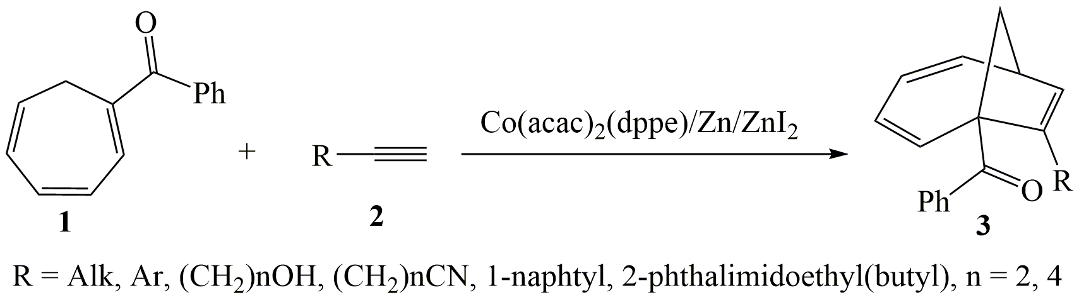

Работа выполнена при поддержке гранта РНФ № 19-73-10116.
Литература
1. Дьяконов, В.А.; Кадикова, Г.Н.; Джемилев, У.М. Химия 1,3,5-циклогептатриенов с участием комплексов переходных металлов // Успехи химии. 2018, Том 87, №8, с. 797–820.
2. Dzhemilev, U.M.; Kadikova, G.N.; Kolokoltsev, D.I.; D’yakonov, V.A. Catalytic [6π+2π]-cycloaddition of alkynes, 1,2- and 1,3-dienes to 1,3,5-cycloheptatrienes involving Ti complexes // Tetrahedron. 2013, Vol. 69, p. 4609–4611.
3. D’yakonov, V.A.; Kadikova, G.N.; Kolokol'tsev, D.I.; Ramazanov, I.R.; Dzhemilev, U.M. Catalytic [6π+2π]-cycloaddition of Si-containing alkynes to 7-substituted 1,3,5-cycloheptatrienes under the action of Ti(acac)₂Cl₂-Et₂AlCl // J. Organomet. Chem. 2015, Vol. 794, p. 23-26.
4. D’yakonov, V.A.; Kadikova, G.N.; Kolokoltsev, D.I.; Ramazanov, I.R.; Dzhemilev, U.M. Titanium-Catalyzed [6π+2π]-Cycloaddition of Alkynes and Allenes to 7-Substituted 1,3,5-Cycloheptatrienes // Eur. J. Org. Chem. 2015, p. 4464–4470.
5. D’yakonov, V.A.; Kadikova, G.N.; Nasretdinov, R.N.; Dzhemileva, L.U.; Dzhemilev, U.M. The Synthesis of Bicyclo[4.2.1]nona-2,4,7-trienes by [6π+2π]-Cycloaddition of 1-Substituted 1,3,5-Cycloheptatrienes Catalyzed by Titanium and Cobalt Complexes // J. Org. Chem. 2019, Vol. 84, p. 9058–9066.

